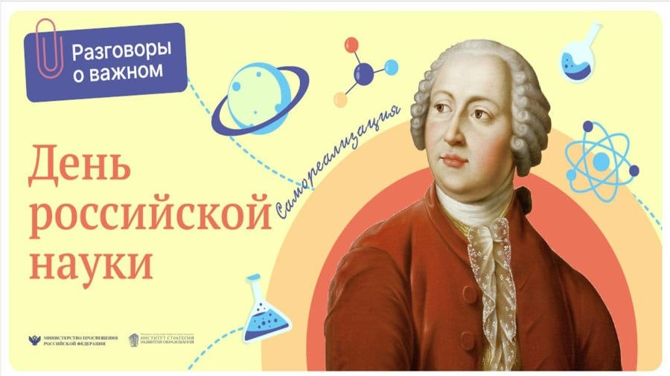
ГБОУ «СОШ с.п. Аршты»
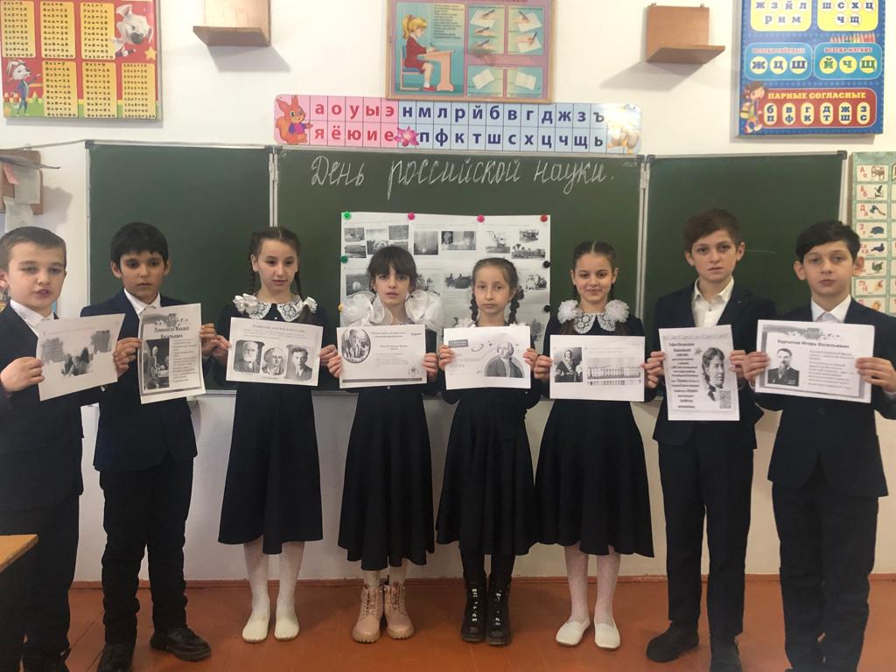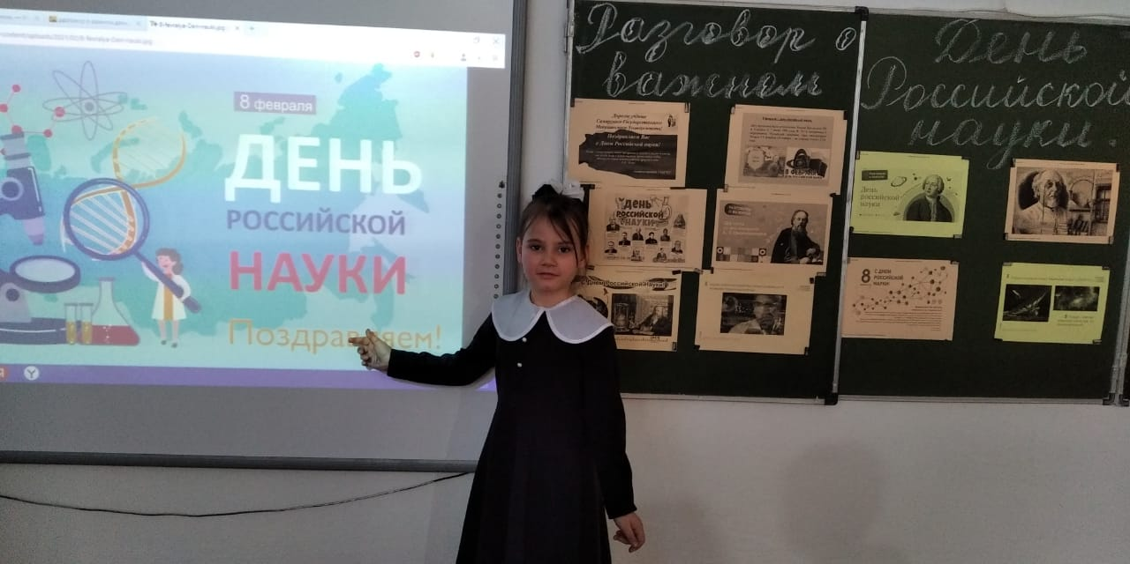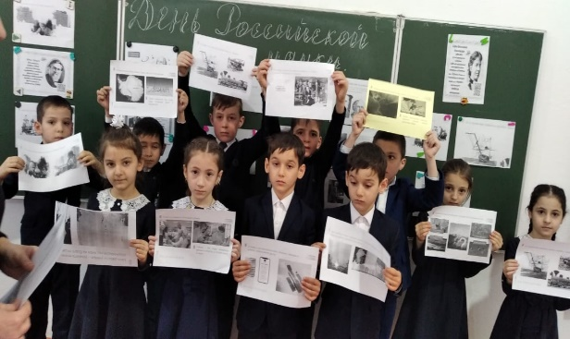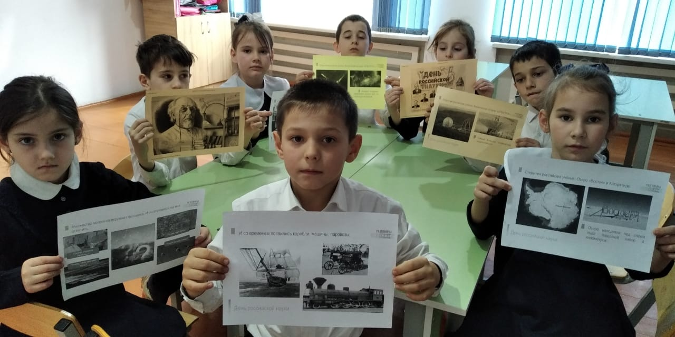
В рамках программы внеурочных занятий «Разговоры о важном» в ГБОУ «СОШ с.п. Аршты» 06.02.2023г состоялась беседа, посвящённая Дню российской науки. Одна из задач разговора —научные имена и достижения, которыми может гордиться наша страна. Ребята узнали, что история праздника начинается еще со времен Петра I. По его велению в 1724 году именно 8 февраля был издан указ о развитии науки в российском государстве, благодаря чему появилась первая Академия наук и художеств. Россия дала миру множество уникальных имен и научных открытий, которые сыграли большую роль в развитии человеческой цивилизации. М. Ломоносов, К. Циолковский, И. Павлов, Д. Менделеев и многие выдающиеся ученые, перевернувшие мир своими достижениями. Как известно, наука является основной движущей силой прогресса, важнейшим ресурсом развития национальной экономики, медицины, образования и социальной сферы. Поэтому от достижений ученых напрямую зависят не только экономический рост и создание новых высокопроизводительных рабочих мест, но и качество жизни миллионов людей. Сегодня российские ученые продолжают славные традиции — развивают самые перспективные направления в науке, разрабатывают новейшие технологии. В нашей стране созданы условия для того, чтобы заинтересовать наукой, поддержать стремление ею заниматься

